У Вашего ангела нет крыльев _________  Оставлять окна открытыми - опасно! | 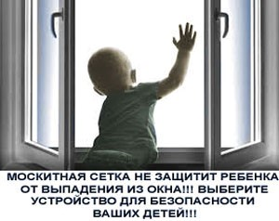
КОМИССИЯ ПО ДЕЛАМ НЕСОВЕРШЕННОЛЕТНИХ И ЗАЩИТЕ ИХ ПРАВ АДМИНИСТРАЦИИ ЦИВИЛЬСКОГО РАЙОНА ПРЕДУПРЕЖДАЕТ:

Памятка для родителей по профилактике выпадения детей из окна
Уважаемые родители!
За 10 дней августа 2020 года на территории Чувашской Республики зарегистрировано 6 случаев выпадения детей из окон, все из которых закончились травмированием детей, а 3 - со смертельным исходом. Возраст детей, погибших от падения с высоты: 1 год и 4 месяца, 1 год 5 месяцев и 3 года 9 месяцев.
Любопытство малышей и неосторожность родителей приводит к трагическим последствиям. Избежать трагедии очень часто можно усилив меры безопасности.
Детский замок на окно или щеколда – блокиратор на верхнюю часть ставни сведут к минимуму возможность ребёнка самостоятельно открыть окно. А убрав от подоконника мебель, по которой можно легко взобраться наверх, вы избавите малыша от потенциальной опасности. Кроме того, стоит терпеливо объяснять и постоянно напоминать ребёнку об опасности высоты и открытых окон.
Безопасность ребёнка напрямую зависит от осторожности и ответственности взрослых.
Случаи выпадения малолетних детей из окон в отсутствие опеки родителей подпадают по действие ст.125 УК РФ («оставление в опасности»). Максимальное наказание за данное преступление составляет один год лишения свободы.
Будьте бдительны!

1. Не оставляйте окна открытыми, если дома маленький ребенок, поскольку достаточно отвлечься на секунду, которая может стать последним мгновением в жизни ребенка или искалечить её навсегда.
2. Не используйте москитные сетки без соответствующей защиты окна – дети любят опираться на них, воспринимая как надёжную опору, а потом выпадают вместе с ними наружу.
3. Не оставляйте ребенка без присмотра, особенно играющего возле окон и стеклянных дверей.
4. Не ставьте мебель поблизости окон, чтобы ребёнок не взобрался на подоконник и не упал вниз.
5. Не следует позволять детям прыгать на кровати или другой мебели, расположенной вблизи окон.
6. Установите на окна блокираторы или оконные ручки-замки с ключом препятствующие открытию окна ребёнком самостоятельно.
7. Давайте детям уроки безопасности.
8. Учите старших детей присматривать за младшими.
9. Тщательно подбирайте аксессуары на окна для детской комнаты.
10. В частности, средства солнцезащиты, такие как жалюзи и рулонные шторы должные быть без свисающих шнуров и цепочек. Ребёнок может в них запутаться и спровоцировать удушье.
11. При возможности посадите под окнами зелёные насаждения, которые смогут смягчить приземление в случае выпадения ребёнка из окна.
Будьте бдительны!

У Вашего ангела нет крыльев _________

Оставлять окна открытыми - опасно!

КОМИССИЯ ПО ДЕЛАМ НЕСОВЕРШЕННОЛЕТНИХ И ЗАЩИТЕ ИХ ПРАВ АДМИНИСТРАЦИИ ЦИВИЛЬСКОГО РАЙОНА ПРЕДУПРЕЖДАЕТ:

1. Не оставлять окна открытыми, потому что достаточно отвлечься на секунду и она может стать последним мгновением в жизни ребёнка или искалечить её навсегда.
2. Не использовать москитные сетки без соответсвующей защиты окна. Ребенок видит некое препятствие впереди, уверенно опирается на него, и в результате может выпасть вместе с сеткой, которая не рассчитана даже на вес годовалого ребенка.
3. Не оставлять ребенка без присмотра, особенно играющего возле окон и стеклянных дверей.
4. Не ставить мебель вблизи окон, чтобы ребёнок не мог взобраться на подоконник.
5. Не следует позволять детям прыгать на кровати или другой мебели, расположенной вблизи окон.
6. Необходимо тщательно подобрать занавески на окна. В частности, жалюзи и рулонные шторы должны быть без свисающих шнуров и цепочек. Ребенок может с их помощью взобраться на окно или запутаться в них и спровоцировать удушье.
7. Необходимо установить на окна блокираторы, препятствующие открытию окна ребёнком самостоятельно.
Сделайте ваше окно безопасным. Не допустите нелепой гибели Вашего ребенка.

КОМИССИЯ ПО ДЕЛАМ НЕСОВЕРШЕННОЛЕТНИХ И ЗАЩИТЕ ИХ ПРАВ АДМИНИСТРАЦИИ ЦИВИЛЬСКОГО РАЙОНА ПРЕДУПРЕЖДАЕТ:
БЕРЕГИТЕ ДЕТЕЙ ОТ ПАДЕНИЯ ИЗ ОКНА!
о Не оставляйте ребенка без присмотра одного в комнате
о Учитывайте расстановку мебели, чтобы ребенок не мог
залезть на окно
о Не рассчитывайте на москитные сетки, они не уберегут от падения
о Не привлекайте внимание ребенка к манипуляциям взрослого по открыванию окна, чтобы они не могли этого повторить
о Сами не ставьте ребенка на подоконник, не поощряйте самостоятельного лазания туда, учите его правильно любоваться окрестностями из окна
о До определенного возраста нежелательно, чтобы ребенок был свидетелем «акробатических» номеров взрослых, связанных с помывкой окна
о Оборудуйте окна ручками с замками, блокирующими открывание окна
Соблюдая основные правила, вы сохраните жизнь своему малышу!

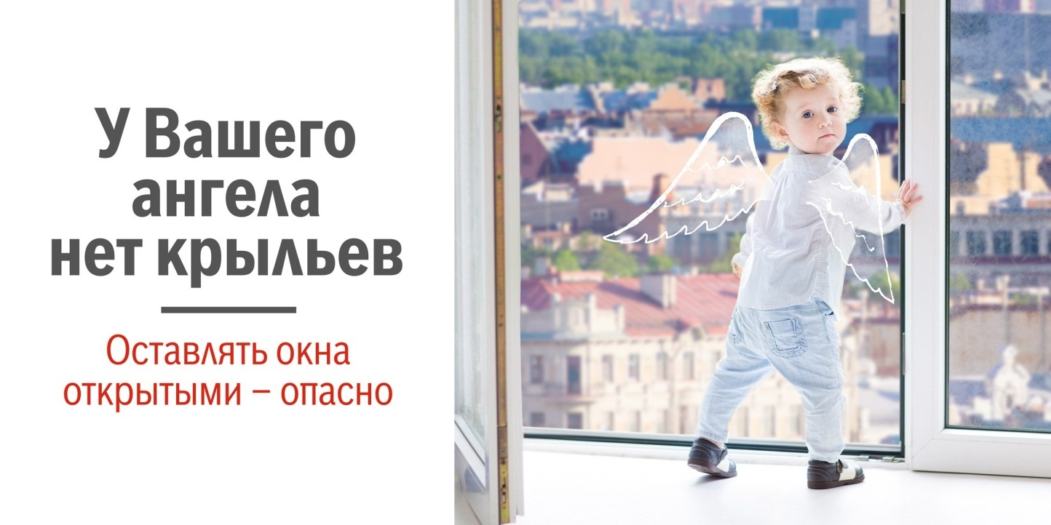

У вашего ангела нет крыльев
ОСТАВЛЯТЬ ОКНА ОТКРЫТЫМИ ОПАСНО
Уважаемые родители! Жизнь и здоровье детей - самое ценное для каждого человека и страны. Не позволяйте несчастным случаям и травмам причинить вред детям. Наши дети хотят познавать окружающий мир, их любознательность иногда не знает границ, а окна, как экран в большой мир, привлекают ребенка и становятся опасными. Каждый год растет количество несчастных случаев, когда дети выпадают из окон.
«Существует особенности пропорции тела у взрослых и детей. У ребенка соотношение веса головы к остальной части тела значительно больше, чем у взрослых. Поэтому ребенок так легко катится кубарем вниз», пишет известный детский врач Леонид Рошаль.
Мы, взрослые, должны защитить своих детей от опасности, самое главное – не оставляйте детей без присмотра на длительное время! Продумайте, правильно ли расставлена мебель в жилых комнатах, кухне, ванной комнате, где может таиться опасность для малыша? Воспитывайте ребенка своим примером: не ставьте его на подоконник, не поощряйте самостоятельного лазания туда, строго предупреждайте даже попытки таких «игр». Объясните ребенку, что можно, а что нельзя, как вести себя на лестнице и в помещениях, не оставляйте стулья рядом с оконными проемами. Оснастите все открывающиеся элементы окна, через которые ребенок может выпасть, специальными устройствами. Это могут быть ручки с ключом, специальные «детские» замки или ограничители открывания. Организуйте расстановку мебели в доме таким образом, чтобы ребенок не мог сам самостоятельно забраться на подоконник и открыть окно, заказывайте оконные блоки с «безопасным стеклом». Не будьте беспечны, берегите детей!

Падение из окна - является одной из причин летнего детского травматизма и смертности, особенно в городах. Дети очень уязвимы перед раскрытым окном из-за естественной любознательности.
Желание проветрить квартиру может принести несчастье в семью с малолетними детьми, оставленными без присмотра.
Падения с высоты, даже если не заканчиваются летальным исходом, влекут за собой серьёзные негативные последствия для здоровья, особенно, это касается детей, многие из которых после падения месяцами лежат в стационаре и нередко становятся инвалидами.
Уважаемые родители!
Государственный комитет Республики Башкортостан по чрезвычайным ситуациям обращает ваше внимание на необходимость принятия мер по исключению доступа малолетних детей к открытым окнам, установки на стеклопакетах специальных ограничительных устройств. Не допускайте оставления детей одних без присмотра!
Как защитить ребенка от падения из окна?
Общие правила безопасности:
1. Большинство случаев падения происходит тогда, когда родители оставляют детей без присмотра. Не оставляйте маленьких детей одних (наиболее часто встречающийся пример: бабушка "отлучилась за хлебом в магазин", вернулась - ребенка в квартире нет, окно открыто).
2. Отодвиньте от окон все виды мебели, чтобы ребенок не мог залезть на подоконник.
3. НИКОГДА не рассчитывайте на москитные сетки! Они не предназначены для защиты от падений! Напротив - москитная сетка способствует трагедии, ибо ребенок чувствует себя за ней в безопасности и опирается как на окно, так и на нее. «Сетка создает у ребенка иллюзию опоры. Он может опереться на нее и выпасть из окна. Особенно, если речь идет о малышах, которые очень любопытны. Родители должны помнить об этом и ни в коем случае не оставлять детей одних без присмотра или только со старшими сестрами и братьями в помещениях, где открыты окна.
4. По возможности, открывайте окна сверху ("режим проветривания"), а не полностью.
5. Если вы что-то показываете ребенку из окна - всегда крепко фиксируйте его, будьте готовы к резким движениям малыша, держите ладони сухими, не держите ребенка за одежду.
6. Устанавливать стеклопакеты, фиксаторы, решетки должны только профессионалы! Совсем недавно был случай, когда ребенок выпал вместе с новеньким, недавно установленным стеклопакетом, просто постучав по нему кулачками!
ЖИЗНЬ НАШИХ ДЕТЕЙ БЕСЦЕННА…

